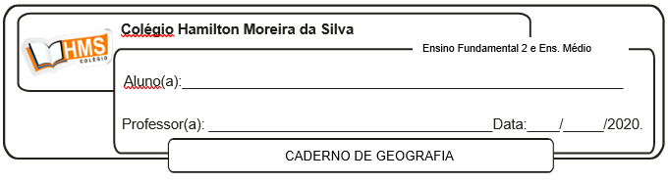

**Correção**

Pág. 235 (nº 1 ao 4)

1. Atualmente, as articulações entre a agropecuária e o setor industrial são tão profundas que não é mais possível compreender a realidade sem considerar um conjunto de atividades que se desenvolvem antes e depois das unidades agropecuárias.

2. O trigo, o arroz, o milho, a batata, a batata-doce e a mandioca são responsáveis por cerca de 80% das calorias consumidas no mundo. A concentração levou à perda de diversidade de alimentos consumidos pela população e a uma maior dependência da comercialização desse número restrito de produtos.

3. O prolongamento do período de seca ou o volume excessivo de chuvas podem ser associados à oscilação dos preços dos alimentos, mas os fatores econômicos, como a concentração da produção de alimentos para a obtenção de ração animal e a produção de alimentos para a geração de biocombustíveis, em detrimento da produção de alimentos destinada aos seres humanos, são mais contundentes para limitar o crescimento da produção de alimentos no mundo.

4. Os subsídios ofertados pelos países ricos a seus produtores reduzem os preços dos produtos agropecuários no mercado mundial, prejudicando os produtores rurais dos países pobres.